Мастер-класс «Цветок для мамы»
Для любимой мамочки мы приготовили небольшие подарки с детьми. Работа с каждым ребенком ведется индивидуально, поэтому можно легко и быстро сделать этот цветок.
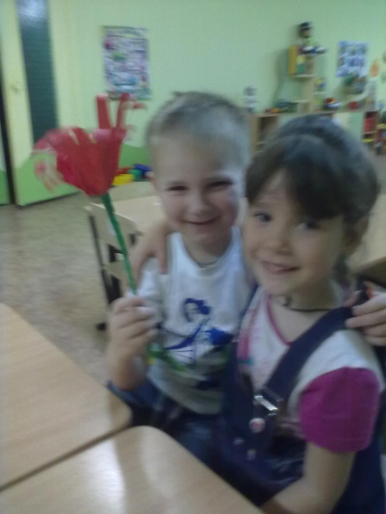
Для работы нам потребуется: цветная бумага, скотч зеленого цвета, ножницы, карандаш, коктельная трубочка или шпажка.
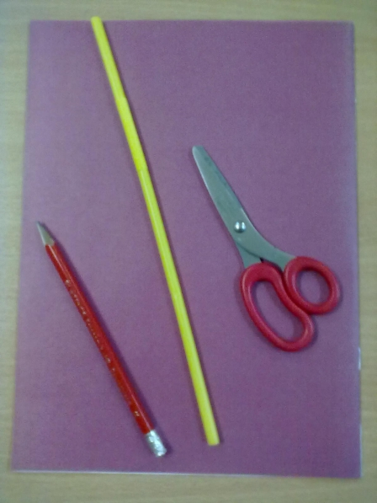
На листе цветной бумаги обводим ладошку ребенка 3 раза.
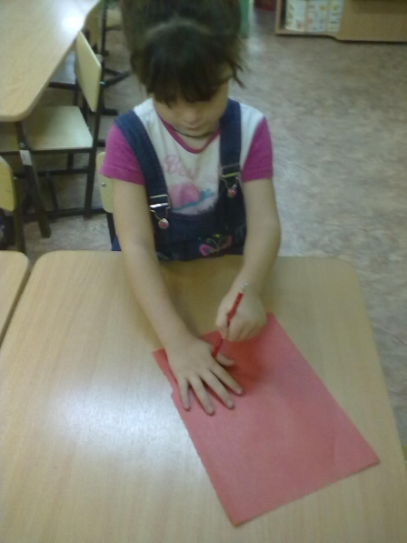
Получаем "ладошки"
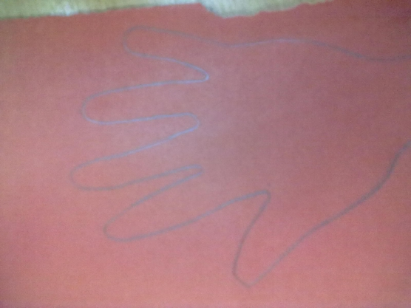
Вырезываем по контуру и получаем заготовки для лепестков цвточка.
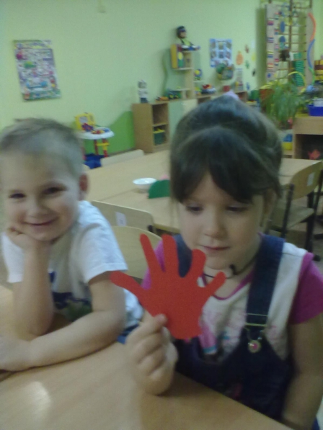
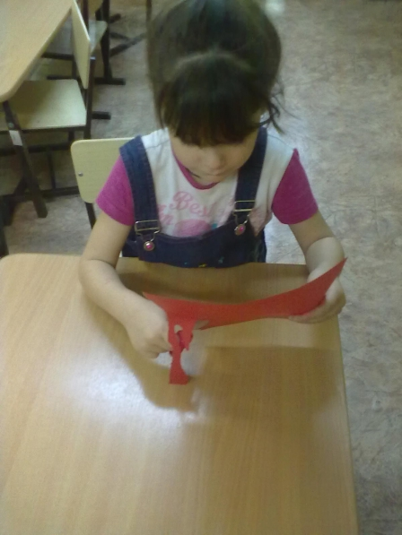
Ножницами закручиваем каждый "пальчик".
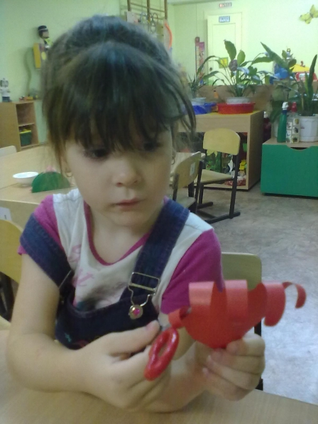
Затем сакручиваеи лепесток в трубочку, проглаживая у основания место сгиба.
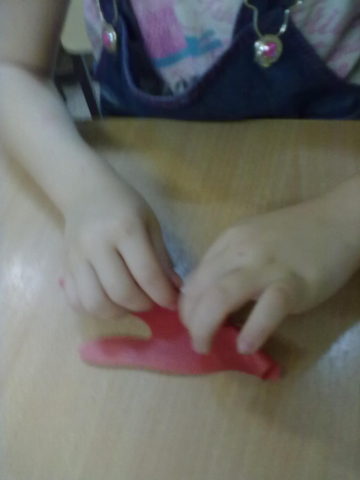
для одного цветка потребуется 3 лепестка и одна коктельная трубочка.
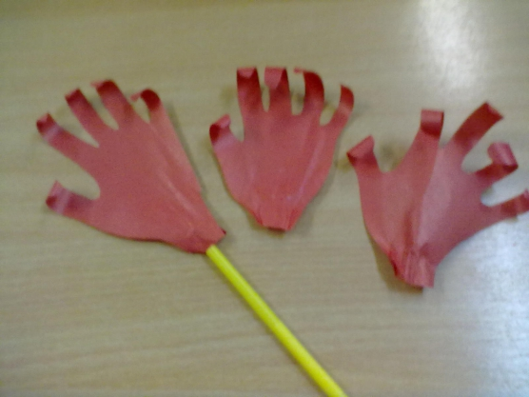
Соединяем лепестки у основания трубочки и обматываем стебелек зеленым скотчем или цветной бумагой зеленого цвета.
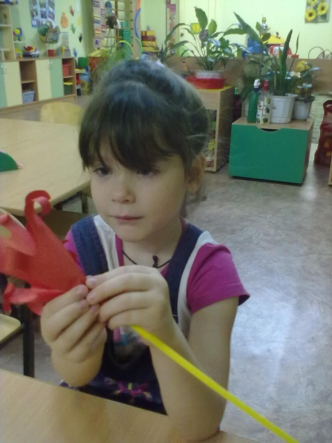
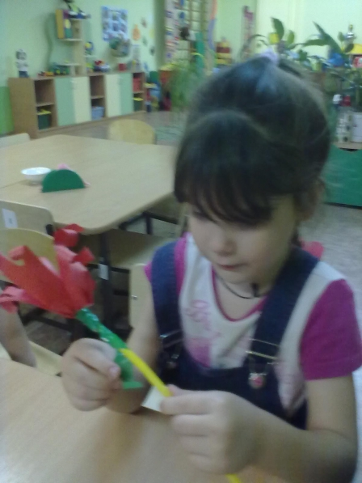
Все! Цветочек готов! Можно маму радовать!
